PRACOVNÝ LIST – ALKÁNY, CYKLOALKÁNY

- Chemický prvok, ktorý sa spolu s uhlíkom vyskytuje v alkánoch je ______ a jeho chemická značka je____.
- Koľko väzbový je uhlík v alkánoch?_______________ Štruktúrne znázornite. C
- Za sebou idúce alkány sa líšia od seba o homologický prírastok_____ a ich všeobecný vzorec je _________.
- Prvé štyri alkány (C₁-C₄) majú_____________ skupenstvo, od C₅-C₁₆ sú ____________________ a alkány s počtom uhlíkov vyšším ako C₁₆ majú_______________ skupenstvo.
- Metán__________ je súčasťou: a) ______________________plynu,
b)______________________plynu,
c)______________________plynu,
d)______________________plynov.
- Doplňte tabuľku:
Názov alkánu | Empirický vzorec | Štruktúrny vzorec | Zjednodušený štruktúrny vzorec
propán
cyklobután
hexán
cyklopropán

- Uhľovodíkový zvyšok, ktorý vznikne nahradením jedného vodíka
- v molekule metánu sa nazýva __________ so sumárnym označením ________,
- v molekule etánu sa nazýva____________ a sumárne sa označuje ___________.
- Vytvorte názvy nasledujúcich zlúčenín: CH₂ - CH₂
a) CH₃-CH₂-CH₂-CH₂-CH₃ b) CH₃-CH-CH₃ CH₂ CH₂
CH₃ CH₂ - CH₂

a)___________________________________ b) ____________________________________ c)_____________________________________

- S využitím obrázka popíšte podstatu globálneho otepľovania. Vypíšte hlavné skleníkové plyny a farebne označte alkán.
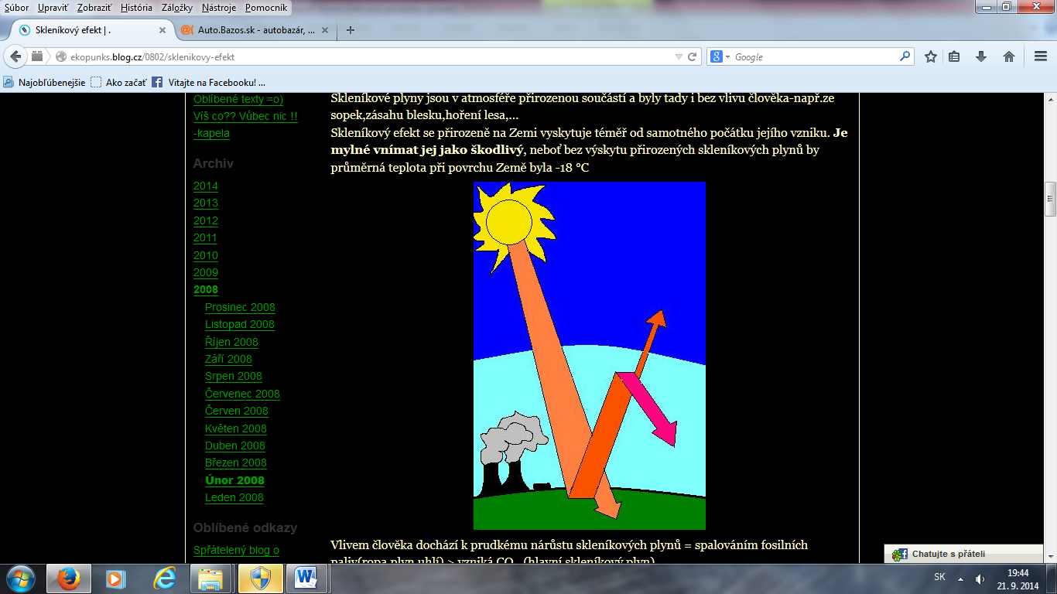

skleníkové plyny:

_______________________________________________________

________________________________________________________________
________________________________________________________________
________________________________________________________________ http://ekopunks.blog.cz/0802/sklenikovy-efekt _________________________________________________________________

